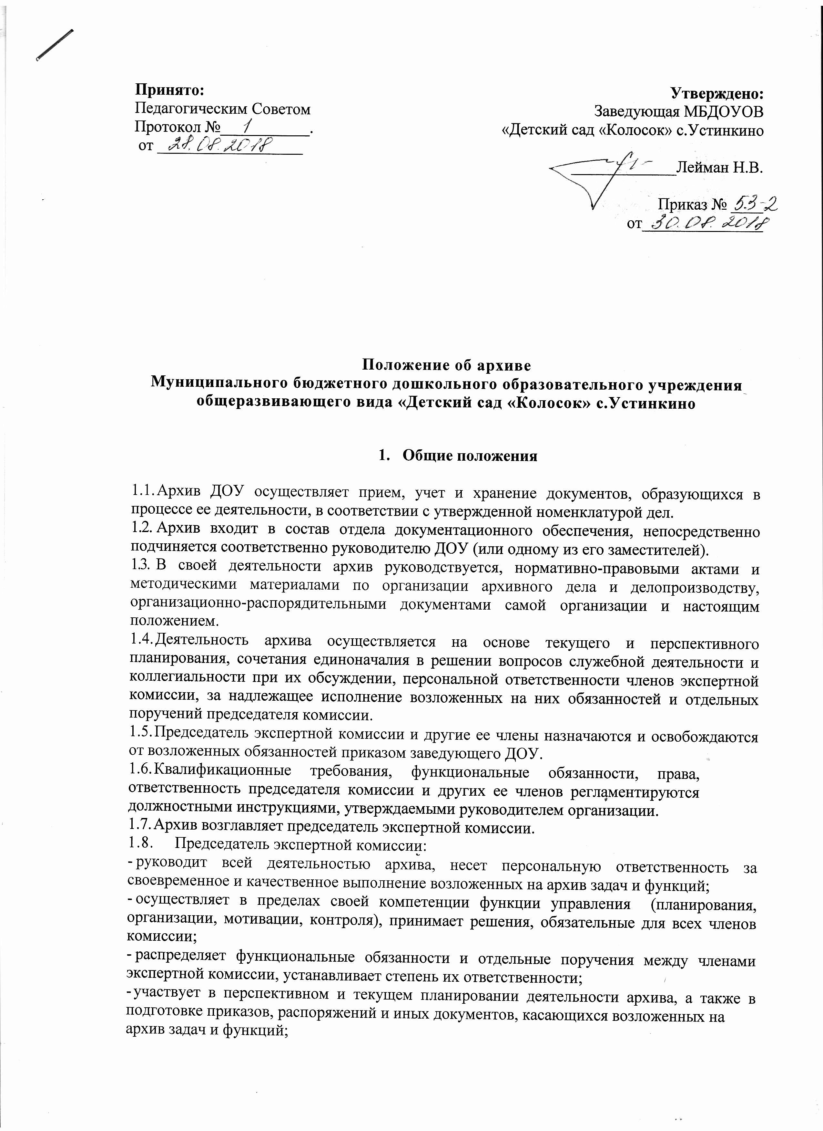

1.9. Председатель экспертной комиссии или лицо, исполняющее его обязанности, имеют живо подписи документов, направляемых от имени архива по вопросам, входящим в его компетенцию.

1.10. Архив осуществляет свою деятельность во взаимодействии с другими службами и структурными подразделениями организации, а также в пределах своей компетенции со сторонними организациями.

1.11. Настоящее положение, состав экспертной комиссии архива утверждаются руководителем ДОУ.

**2. Основные задачи архива**

1. 1. Прием, учет и хранение документов.

2.2. Обеспечение сохранности документов, обеспечение использования документов, хранящихся в архиве.

2.3. Подготовка и в соответствии с действующим законодательством передача документов на хранение в государственные архивы.

2.4. Подготовка и представление руководству информационно-аналитических материалов о состоянии и перспективах развития архивного дела в организации.

2.5. Совершенствование и внедрение новых методов организации работы, в том числе на основе использования современных информационных технологий.

2.6. Участие в пределах своей компетенции в подготовке и исполнении управленческих решений руководства ДОУ.

2.7. Решение иных задач в соответствии с целями организации.

**3.Основные функции архива**

3.1. Планирование, организация и контроль деятельности организации и ее структурных подразделений в области архивного дела.

3.2. Прием, регистрация, систематизация и хранение документов в соответствии с установленным порядком.

3.3. Обеспечение использования документов, хранящихся в архиве (информирование руководства и сотрудников организации о составе и содержании документов архива, выдача в установленном порядке дел, документов или их копий, исполнение запросов юридических и физических лиц, учет использования документов, хранящихся в архиве).

3.4.            Формирование справочного аппарата, облегчающего учет и использование архивных документов.

3.5.            Контроль за своевременным поступлением в архив законченных делопроизводством документов.

3.6.             Составление и представление годовых описей дел постоянного хранения и по личному составу на рассмотрение экспертных комиссий организации и соответствующего государственного архива.

3.7.            Участие в работе экспертной комиссии организации, экспертиза ценности архивных документов, формирование документов в дела постоянного и временного хранения.

3.8.            Составление описей дел для передачи документов на хранение в государственные архивы, актов об уничтожении документов, сроки, хранения которых истекли.

3.9.                Контроль за физическим состоянием документов, своевременностью их восстановления, соблюдением в помещениях архива условий, необходимых для обеспечения сохранности документов.

3.10.            Составление установленной отчетности, учет выдачи архивных справок и дел, ежегодное представление в соответствующий государственный архив сведений о составе и объеме документов по установленной форме.

3.11.            Участие в разработке положений и инструкций по ведению делопроизводства и организации архивного дела.

3.12.        Участие в проведении мероприятий по повышению квалификации работников службы делопроизводства.

3.13.        Осуществление в пределах своей компетенции иных функций в соответствии с целями и задачами организации.

**4. Права и ответственность**

4.1. Архив имеет право:

-              получать поступающие в организацию документы и иные информационные материалы по своему профилю деятельности для ознакомления, систематизированного учета и использования в работе;

-              запрашивать и получать от руководителя ДОУ и ее структурных подразделений информацию, необходимую для выполнения возложенных на него задач и функций;

-  вносить предложения по совершенствованию форм и методов работы архива и организации в целом;

-  участвовать в совещаниях при рассмотрении вопросов, отнесенных к компетенции архива.

-  4.2. Ответственный за архив несет персональную ответственность за:

-  выполнение возложенных на архив функций и задач;

-  организацию работы архива, своевременное и квалифицированное выполнение приказов,

распоряжений, поручений вышестоящего руководства, действующих нормативно-правовых актов по своему профилю деятельности;

-  ведение документации, предусмотренной действующими нормативно-правовыми документами;

-  предоставление в установленном порядке достоверной статистической и иной информации о деятельности архива;

-  готовность архива к работе в условиях чрезвычайных ситуаций,

-  предоставление в установленном порядке достоверной статистической и иной информации о деятельности архива;

-  готовность архива к работе в условиях чрезвычайных ситуаций.

**5.Заключительные положения**

5.1. Настоящее положение вступает в силу с момента его утверждения руководителем.

5.2. Изменения и дополнения в настоящее положение  вносятся в соответствии с изменением требований действующего законодательства.

5.3. Положение об архиве действует до принятия нового Положения.

5.4. Срок действия положения не ограничен. Положение действует до принятия нового.